人机界面和控制面板模块
Human Machine Interface and Control Panel

HMI and Control Panel Module是一个完美的补充，它可以再现交互式控制面板或以二维形式演示设备状态。它允许用户从操作员的角度和系统进行交互，因此，它是用于培训、研发维护和诊断方案的理想工具。
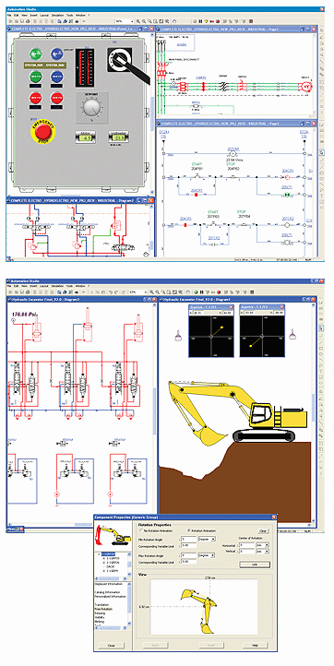
创建自定义演示
HMI and Control Panel模块赋予用户完全自由的空间去创建自定义演示组件和形状、创建控制面板和完成演示设备。每一个形状都有全部的动作和演示定义功能。也包含了用于快速实施的完整的常用组件库，包括开关、按键和计量器等。而且，用户可以容易地创建自定义图形对象和演示形状，并将其保存在自定义库中以备以后使用。

让你的系统状态更直观
为了获得需要的分配变量功能的视觉效果，参数和演示规则都附着在每一个图形对象和组件当中。而且，该模块可以完全和其它全部函数库和Automation Studio™模块整合，并且在模拟时根据设定的模拟参数与其它函数库交互，这样就可以演示系统的同时监视运行时所生成的二维图像。

控制面板具有交互功能
这个模块提供易用功能，可以使模拟（验证或者操作员培训）更快地执行或者控制你系统的虚拟再现。它可以创建交互式控制面板，在模拟时战时系统真实的运行状态。
